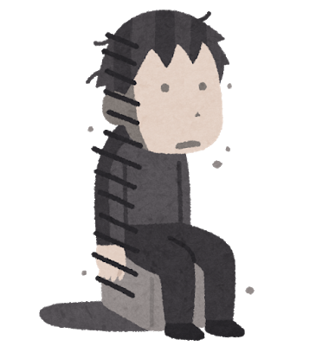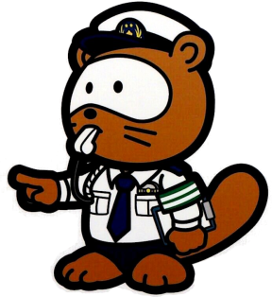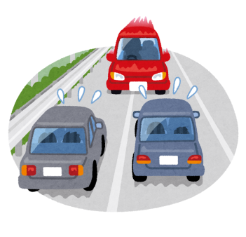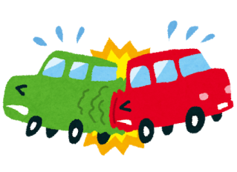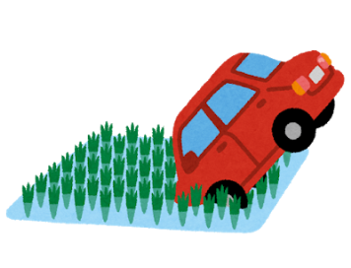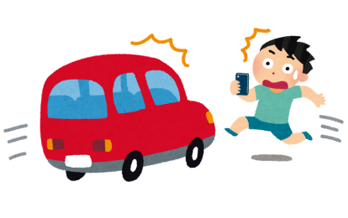

**ちょっとした**油断**が**

**逆走!!**

**やっちゃった(泣)**

**・前日から十分睡眠をとる**

**・疲れを感じる前に、こまめな休憩**

**・計画を持った運転が大切**

**遠出や帰省などで高速道路を使う場合、しっかりと標識等を確認する必要があります。**

**ちゃんと前を**

**見ててよ!!**

**暑さにより集中力が低下すると、予想もしない大きな交通事故を起こす可能性があります。**

**要注意!!**

**による**

には

**過労運転**

**楽しい夏休みを!!**

**夏バテによる過労運転を防ぐには、**

**交通事故で一番多いのは追突事故。疲れからくる「ぼんやり運転」は事故を招き、大変危険です！**

**夏休みが始まると、子**

**どもたちがあちこちで遊びだします。**

**特に住宅内では、子どもの**

**飛び出しに注意**

**が必要です。**

**特に**暑い!!

**今年の**夏**は**

滋 賀 県 警 察

最悪**の**結果**となります。**

**特に**暑い!!

**今年の**夏**は**